Région CAZALS |  |  |  | 254 400 €
Réf : GD2008
Rez de Jardin:  - Buanderie 8 m²  - Chambre  - Dégagement  - Garage 25 m²  - Pièce 13 m²  Rez de chaussée:  - Cuisine 11 m²  - Hall d'entrée 5 m²  - Séjour salle à manger 40 m²  Mi Etage:  - 3 Chambres 9 m², 11 m², 13 m²  - Salle de bains 6 m²  - WC  DPE:  - Consommation énergétique en énergie primaire  - Emission de gaz à effet de serre  Chauffage:  - Electrique par le sol  Equipements de Cuisine:  - Cuisinière au gaz  - Four  - Four à micro-ondes  - Hotte aspirante  - Lave linge  - Lave vaisselle  Equipements divers:  - Double vitrage  - Fosse septique  - Placard  Fenêtres:  - Double vitrage  - PVC  - Volets  Terrain:  - Arboré  - Parc  Toiture:  - Tuiles |  | 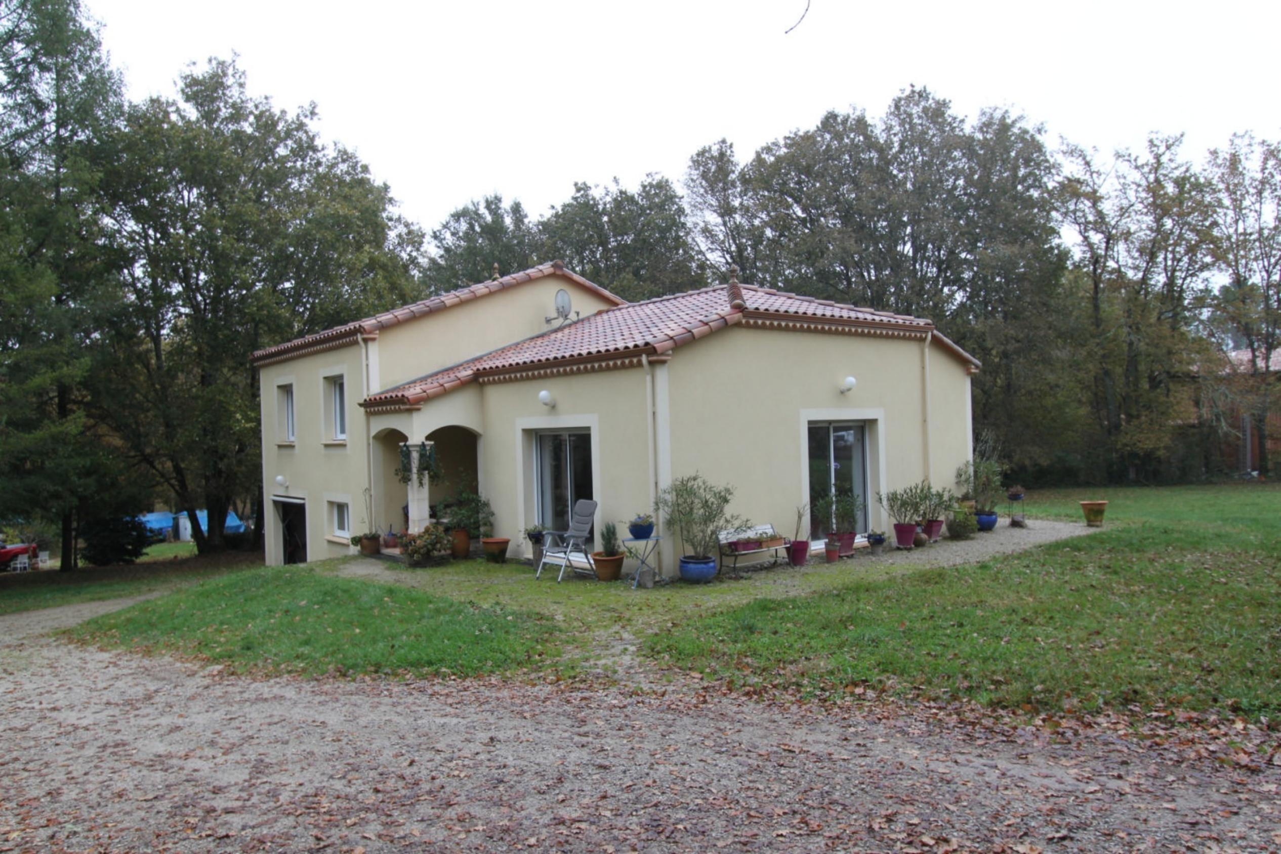  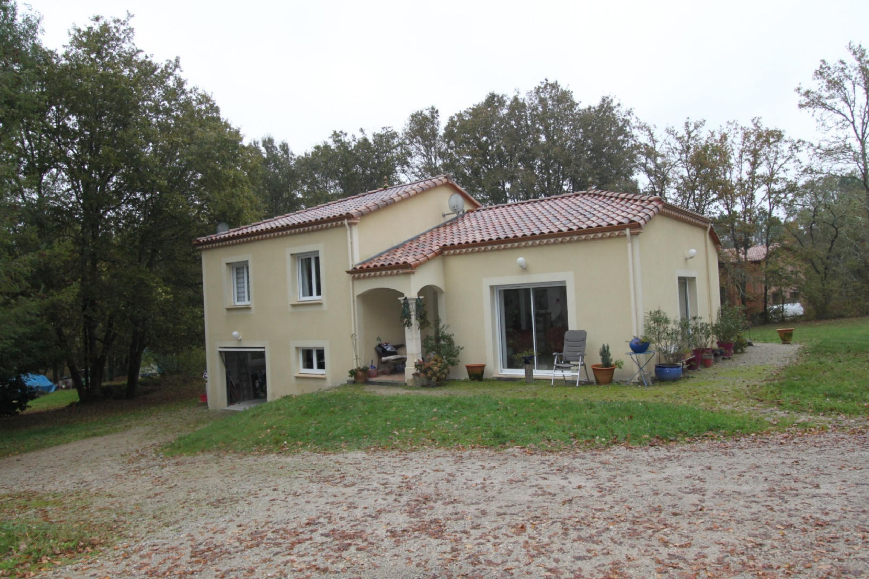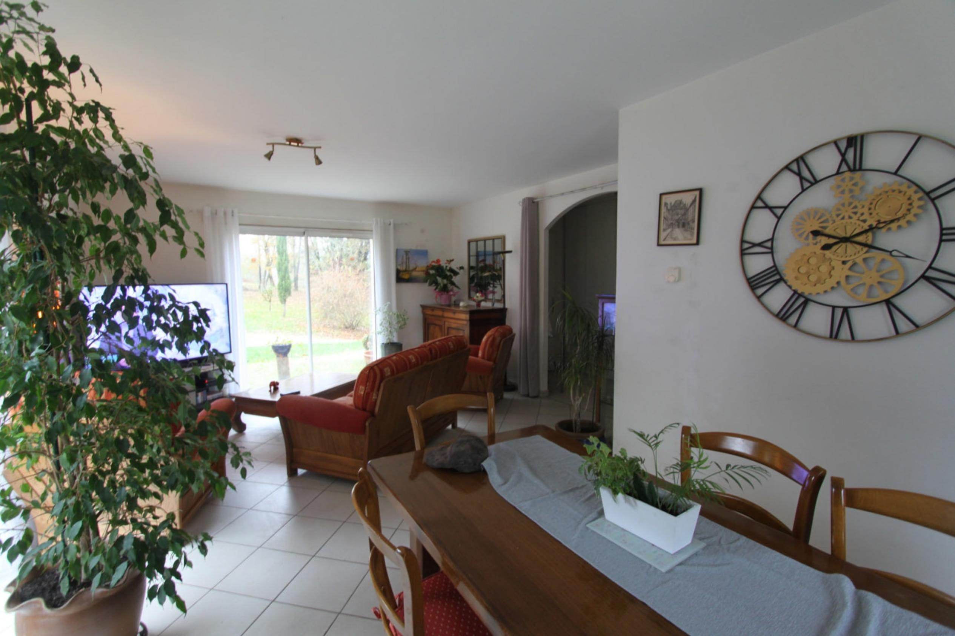
Surface habitable : 123 m² |  |  | Terrain : 3 371 m²
- Nombre de pièces : 4  - 3 chambres  - Chauffage : Electrique basse temp. par le sol  - Garage : 1 |  |  | - Style : Traditionnel  - Etat : Bon  - Exposition : Sud  - Année : 2013

